SpringBoot配置文件的加载顺序:
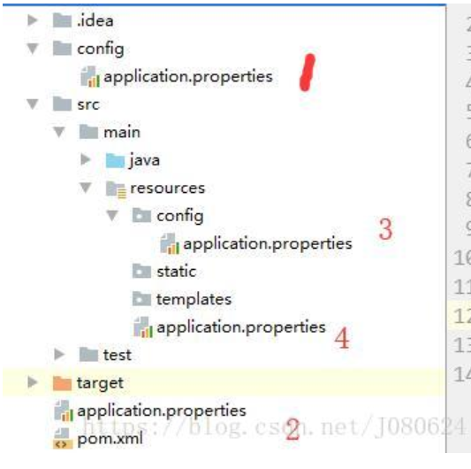
以上是按照优先级从高到低的顺序，所有位置的文件都会被加载，高优先级配置内容会覆盖低优先级配置内容。
SpringBoot会从这四个位置全部加载主配置文件，如果高优先级中配置文件属性与低优先级配置文件不冲突的属性，则会共同存在—互补配置。

Shiro 使用
Shiro的作用：身份验证，授权，会话管理，加密。

setFilterChainDefinitionMap中参数的第二个参数的作用
Filter | 解释
anon | 无参，开放权限，可以理解为匿名用户或游客
authc | 无参，需要认证
logout | 无参，注销，执行后会直接跳转到shiroFilterFactoryBean.setLoginUrl(); 设置的 url
authcBasic | 无参，表示 httpBasic 认证
user | 无参，表示必须存在用户，当登入操作时不做检查
ssl | 无参，表示安全的URL请求，协议为 https
perms[user] | 参数可写多个，表示需要某个或某些权限才能通过，多个参数时写 perms["user, admin"]，当有多个参数时必须每个参数都通过才算通过
roles[admin] | 参数可写多个，表示是某个或某些角色才能通过，多个参数时写 roles["admin，user"]，当有多个参数时必须每个参数都通过才算通过
rest[user] | 根据请求的方法，相当于 perms[user:method]，其中 method 为 post，get，delete 等
port[8081] | 当请求的URL端口不是8081时，跳转到schemal://serverName:8081?queryString 其中 schmal 是协议 http 或 https 等等，serverName 是你访问的 Host，8081 是 Port 端口，queryString 是你访问的 URL 里的 ? 后面的参数
作者：Howie_Y
链接：https://www.jianshu.com/p/ef0a82d471d2
来源：简书
简书著作权归作者所有，任何形式的转载都请联系作者获得授权并注明出处。

